物件番号
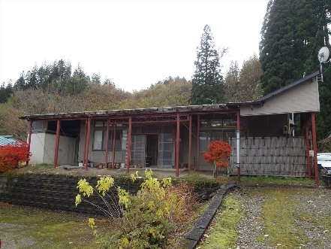 | No. | 164 | 床面積 |  | 142.14㎡
 | 所在地 | 鹿角市十和田大湯字大湯207
 | 利用区分 | 賃貸 |  | 希望価格 |  | 4.5万円/月

物件情報
物件所在地 |  |  |  |  |  |  | 鹿角市十和田大湯字大湯207
利用  区分 |  |  | □売却  ☑賃貸  □期間使用
物件詳細 |  | 面 積 |  |  | 土地 |  |  | 859.37㎡ |  | 構造 |  |  | （ 木 ）造（ 亜鉛メッキ鋼板 ）葺  （ 平家 ）建
 |  |  |  |  | 建物 |  |  | 1階 | 142.14㎡
 |  |  |  |  |  |  |  | 2階 | -㎡ | 建築年 |  |  | 昭和52年
補修が必要な箇所 |  |  |  |  |  |  |  | 雨戸の一部損傷、窓の開閉が窮屈、シャワーに水漏れ（補修は応相談）
設備の状況 | 水道 |  |  |  |  | ☑上水道 □井戸水  □その他( ） |  |  |  |  |  | 下水道 |  | □下水道 ☑浄化槽  □その他（ ）
 | トイレ |  |  |  |  | ☑水洗 □汲み取り／□小便器（ 個）□和式大便器（個）☑洋式大便器（ 2個）
 | 車庫 |  |  |  |  | □有 ☑無（駐車スペース4台分） |  |  |  |  | 物置 |  |  |  | □有 ☑無
 | 庭 |  |  |  |  | ☑有 □無 |  |  |  |  | 畑 |  |  |  | □有 ☑無
間取り | １階 |  |  |  |  | □居間（ ）帖 ☑和室（6）室（10 / 10 / 10 / 8 / 8 / 6）畳 ☑トイレ ☑台所  ☑風呂 ☑洋室（1）室（7）帖 □その他（ ）
 | ２階 |  |  |  |  | □居間（ ）畳 □和室（ ）室（）畳 □トイレ □台所 □風呂  □洋室（ ）室（ ）帖 □その他（ ）
特記事項 |  |  |  | 仲介不動産事業者：アルス株式会社（0186-22-1511）
ＰＲ  ポイント |  |  |  | JR花輪線十和田南駅より車で12～13分。徒歩で数分以内にバス停、コンビニ等の商店、市役所大湯支所、郵便局、道の駅おおゆ。徒歩20分で大湯リハビリ病院。正面に黒森山、約3km先にストーンサークル、十和田八幡平国立公園のほぼ中間地点。生活環境が優れています。
施設までの距離
駅 | 十和田南 | 7.4km | 中学校 | 十和田中学校 | 5.5km
バス停 | 保育園前 | 0.1km | 病院 | かづの厚生病院 | 10.1km
保育園 | 大湯保育園 | 0.2km | 市役所 | 鹿角市役所 | 10.8km
小学校 | 十和田小学校 | 6.5km

